**LAPORAN PRAKTIKUM**

**REKAYASA PERANGKAT LUNAK**



**DISUSUN OLEH:**

1. DIMAS HANIFAN VIJAYA K (M0515007)
2. INDAH SRI UTAMI (M0515019)
3. PINDYA KHABIIBAH (M0515031)

**PROGRAM STUDI INFORMATIKA**

**FAKULTAS MATEMATIKA DAN ILMU PENGETAHUAN ALAM**

**UNIVERSITAS SEBELAS MARET**

**SURAKARTA**

**2017**

* **Activity Diagram As Is**

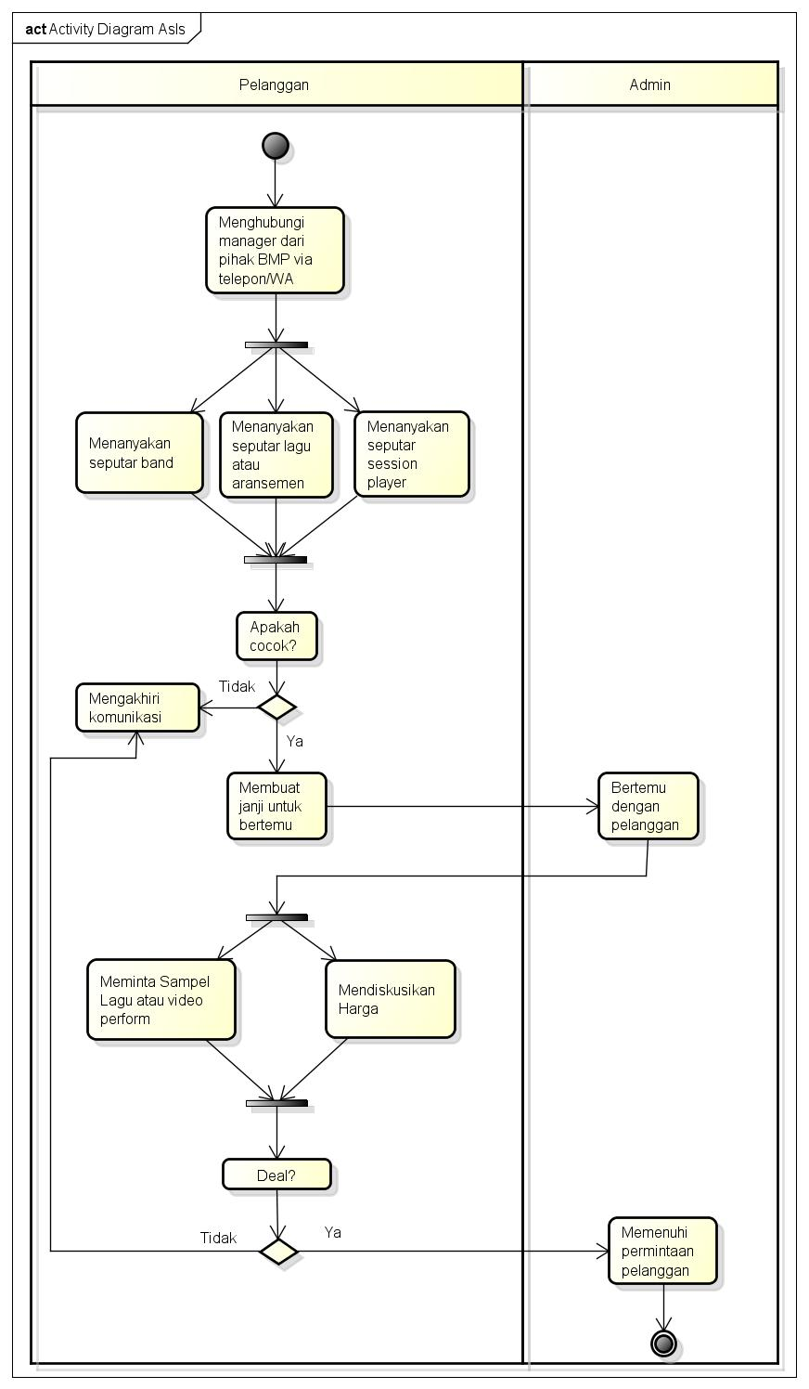

* **Activity Diagram To Be**

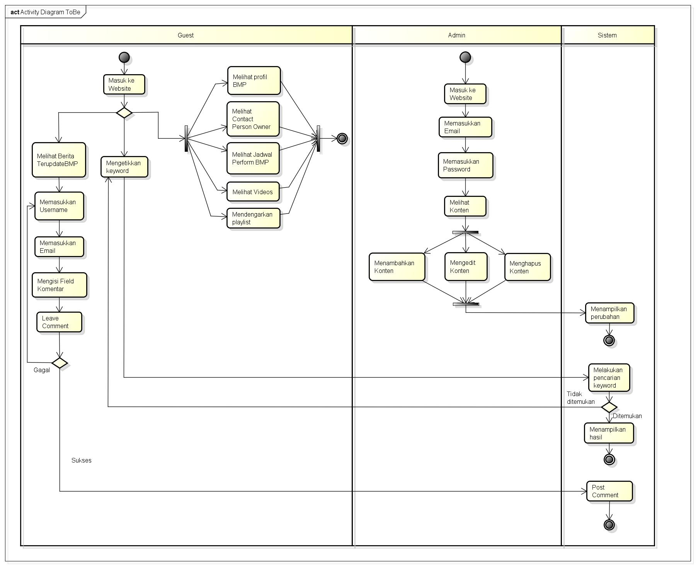

* **Use Case Diagram**

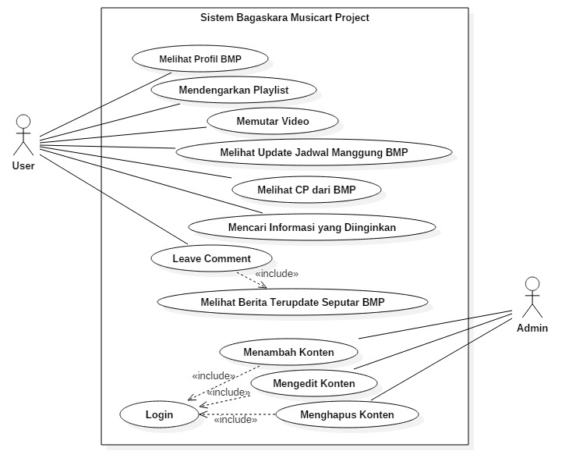

* **Class Diagram Global**

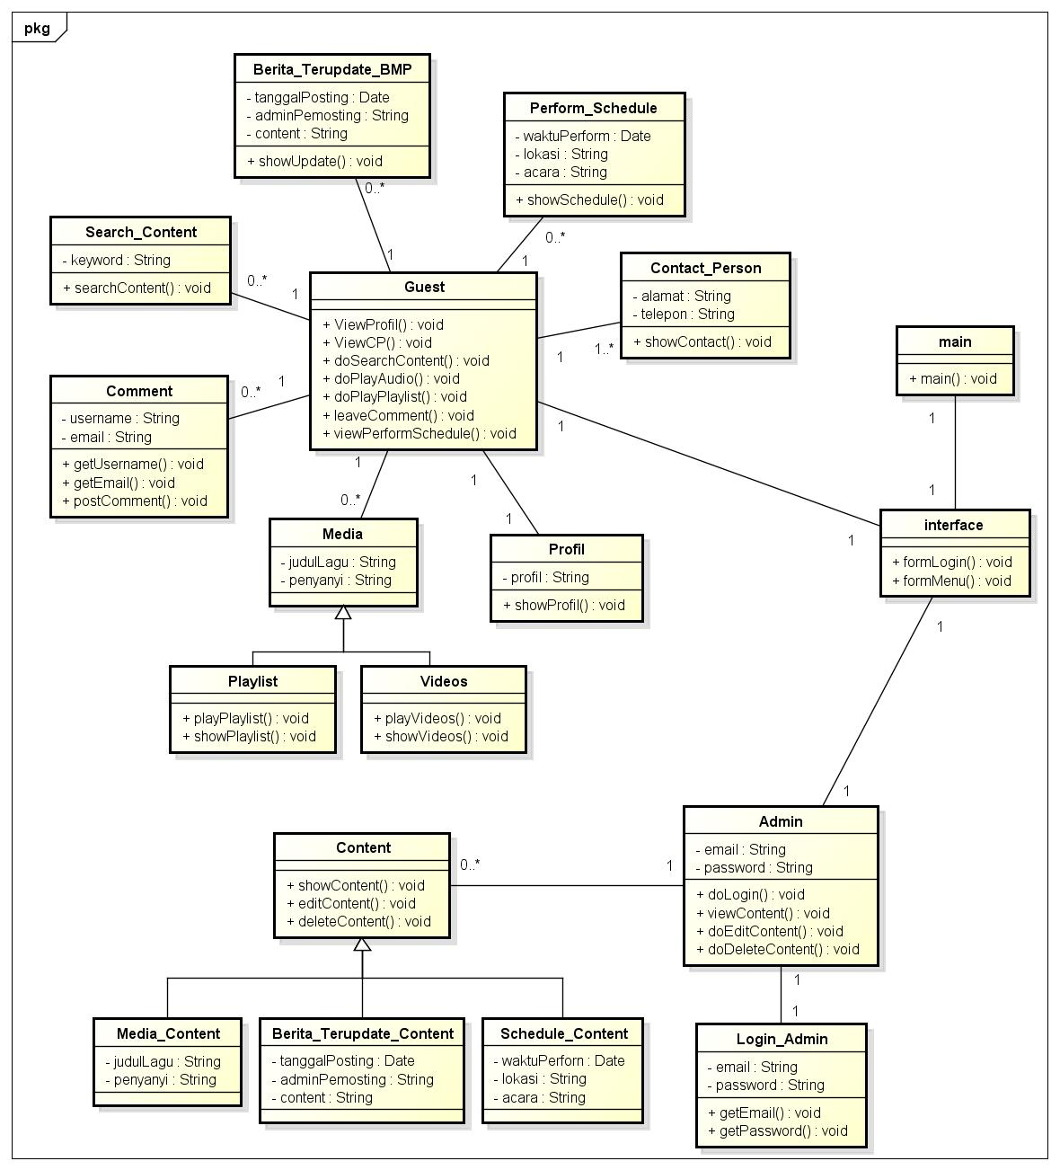

* **Squence Diagram**
  + GUEST
    - * + Melihat Profil Bagaskara Musicart Project

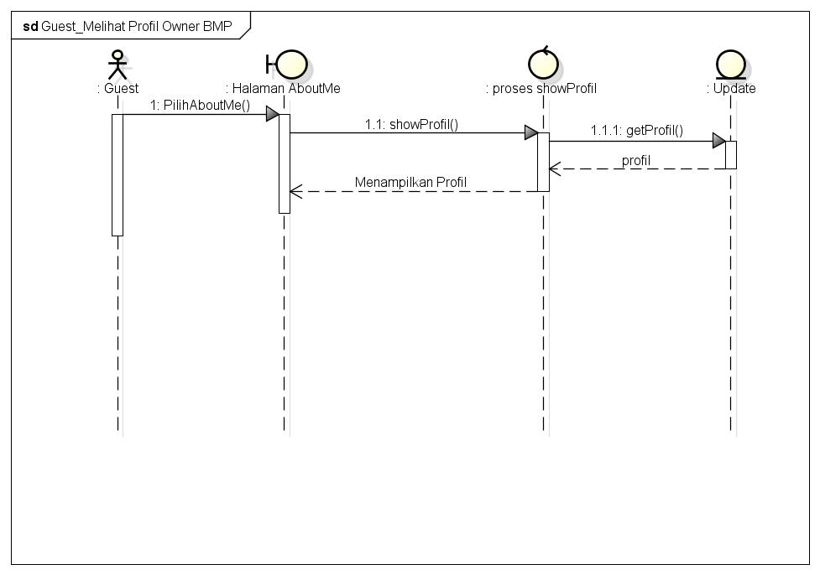

* + - * + Mendengarkan Playlist

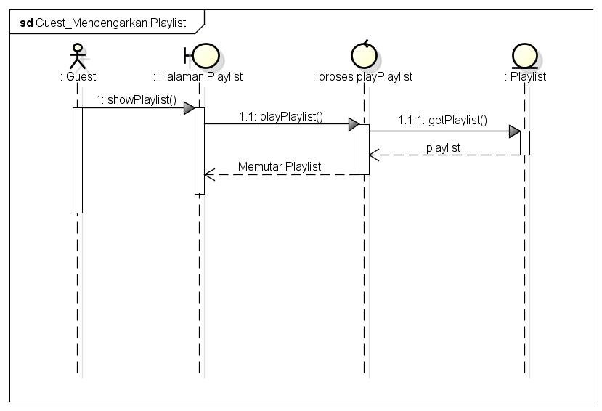

* + - * + Mencari Informasi yang Diinginkan

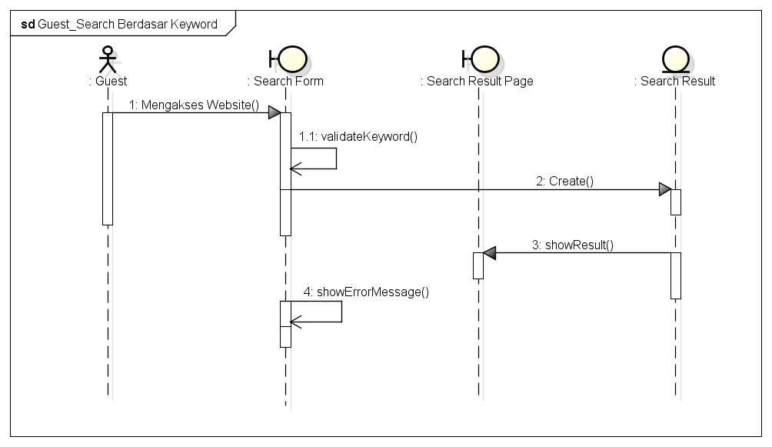

* + - * + Memutar Video

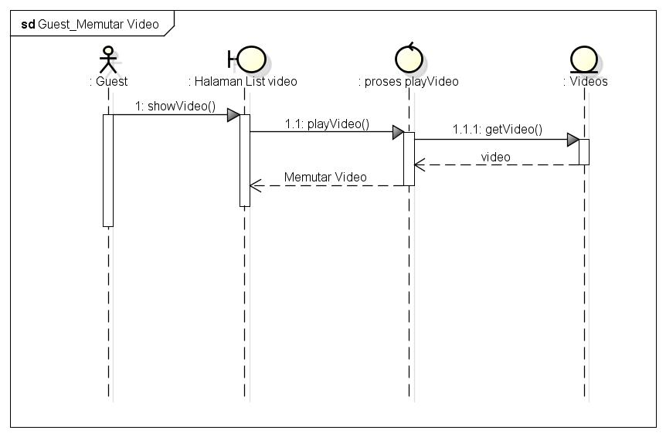

* + - * + Melihat CP dari BMP

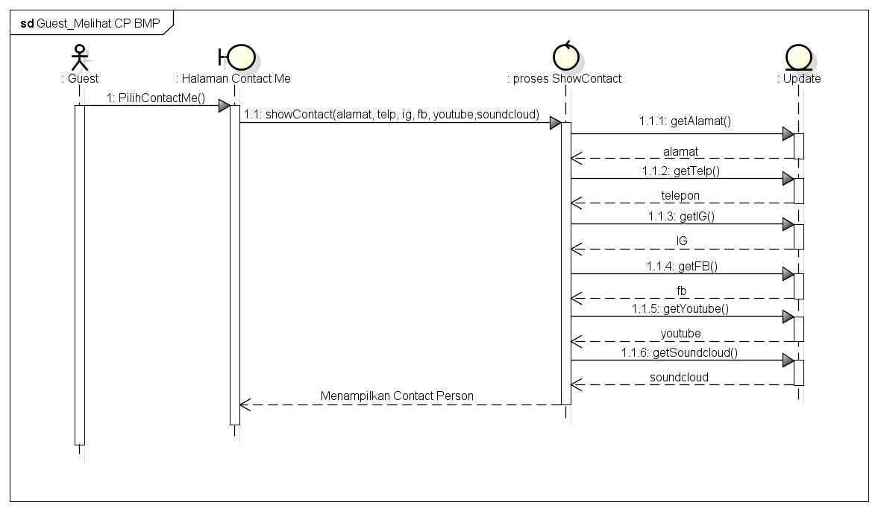

* + - * + Melihat Berita Terupdate

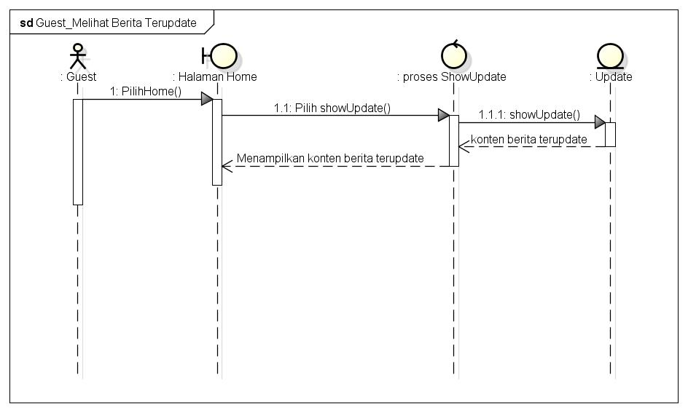

* + - * + Leave Comment

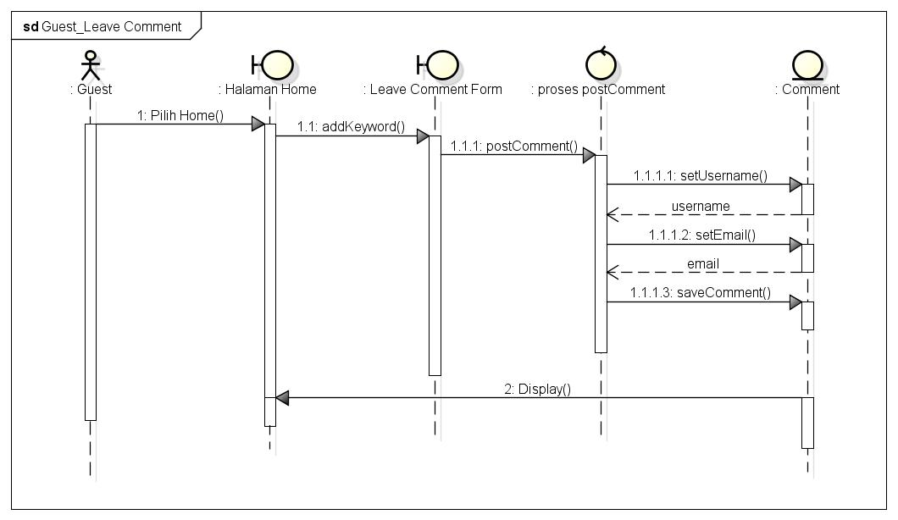

* + ADMIN
    - * + Menambah Konten

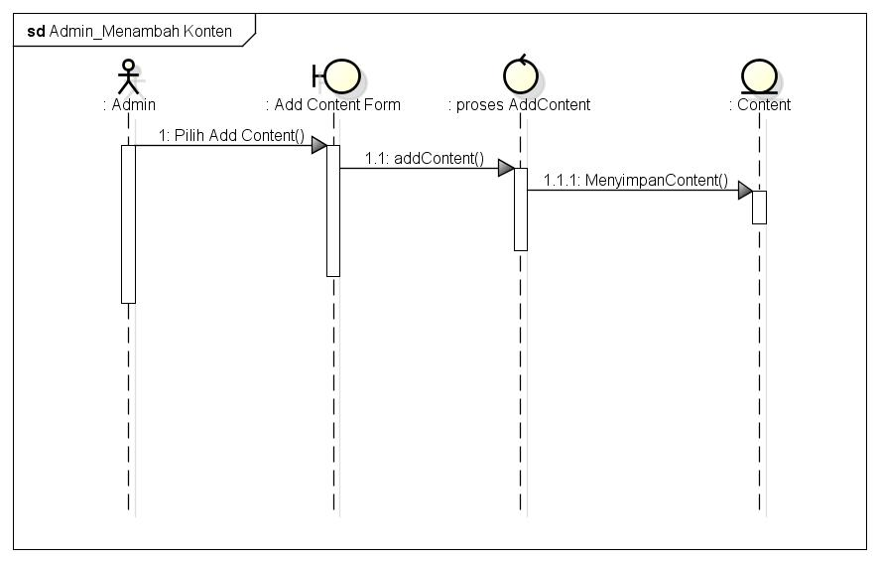

* + - * + Login

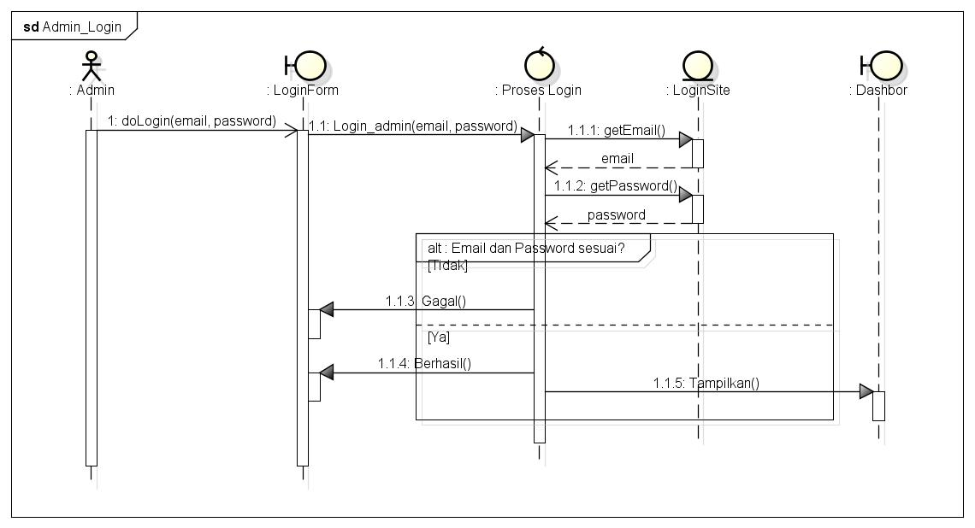

* + - * + Mengedit Konten

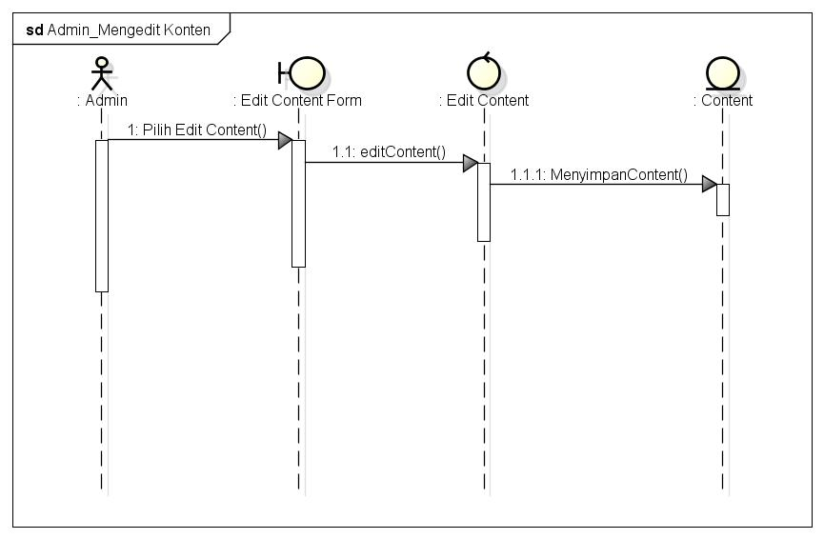

* + - * + Menghapus Konten

